COMPREENDENDO ALGUNS CONCEITOS MATEMÁTICOS POR MEIO DA BALESTILHA COMO RECURSO DIDÁTICO: UM OLHAR DOS LICENCIANDOS EM MATEMÁTICA

Antonia Naiara de Sousa Batista¹, Isabelle Coelho da Silva², Ana Carolina Costa Pereira³
¹Instituto Federal de Educação, Ciência e Tecnologia do Ceará, antonianaiarabatista@yahoo.com.br
²Instituto Federal de Educação, Ciência e Tecnologia do Ceará, isabellecoelhods@gmail.com
³Universidade Estadual do Ceará, carolina.pereira@uece.br

RESUMO: O presente trabalho discorrer sobre a balestilha, um instrumento náutico empregado entre os séculos XVI e XVIII, que tinha por finalidade medir a altura do astro em relação à linha do horizonte, ou a distância entre duas estrelas, sendo essa medida de caráter angular. O nosso intuito foi investigar o uso de instrumentos históricos, em particular a balestilha, como recurso didático para a abordagem de conceitos geométricos e trigonométricos, aplicados na formação inicial de professores. Nesta pesquisa, utilizamos uma metodologia qualitativa com um aporte bibliográfico, juntamente com o estudo de caso. Examinando o material recolhido no curso percebemos que através da confecção da balestilha, foi possível abordar diversos conteúdos matemáticos, do tipo, conceito de seno, cosseno, tangente, complemento de um ângulo, paralelismo, perpendicularismo, secção de ângulos, entre outros. Assim, consideramos que é possível a partir da construção de instrumentos históricos de medida, melhorar a prática metodológica em sala de aula.

Palavras Chaves: História da matemática; balestilha; formação de professores.

1 INTRODUÇÃO

A utilização da história da matemática no ensino de Matemática vem a algum tempo sendo bastante discutida no Brasil, pois, por meio dela é possível entrar em contanto com a matemática e a cultura desenvolvida por distintas civilizações. Além disso, podemos compreender fatos históricos que justificam, ou nos fazem compreender de maneira mais clara, como se desenvolveu tais estruturas de cálculo produzidas em períodos passados, juntamente com os “porquês” de sua realização daquela forma. Assim, ressalta D’Ambrosio (1996a, p. 10) algumas das finalidades da história da matemática na sua concepção:
- para situar a matemática como uma manifestação cultural de todos os povos em todos os tempos, como a linguagem, os costumes, os valores, as crenças e os hábitos, e como tal diversificada nas suas origens e na sua evolução;
- para mostrar que a matemática que se estuda nas escolas é uma das muitas formas de matemática desenvolvidas pela humanidade;
- para destacar que essa matemática teve sua origem nas culturas da Antiguidade mediterrânea e se desenvolveu ao longo da Idade Média e somente a partir do século XVII se organizou como um corpo de conhecimentos, com um estilo próprio;
- e desde então foi incorporada aos sistemas escolares das nações colonizadas e se tornou indispensável em todo o mundo em conseqüência do desenvolvimento científico, tecnológico e econômico.

Na concepção do autor a história da matemática pode proporcionar uma visão da matemática, não apenas como um corpo de conhecimento unificado e finalizado, mas se propõe apresenta-la como um processo em constante desenvolvimento histórico, que nos traz características de diversas sociedades, seguida de diferentes formas de se expressar. E além disso, a história da matemática nos mostra os procedimentos de construção do conhecimento matemático desenvolvido no decorrer dos anos, que culminaram na matemática sistematizada, presente nas escolas de hoje.
Logo, diante da quantidade de recursos que a história da matemática disponibiliza para o ensino, encontramos nos instrumentos históricos de medida, mais especificamente, na balestilha, um instrumento náutico, uma ferramenta para abordar conceitos matemáticos.
A balestilha teve suas aparições em torno do período conhecido como a Era das Grandes Navegações e Descobrimentos Marítimos, século XV e XVI, quando portugueses e espanhóis lançaram-se nos oceanos em busca de novas rotas marítimas para se chegar até as Índias, descobrindo assim, novas terras (FERNANDES e LONGHINI, 2011). Porém, ao longo dessas viagens os navegantes precisavam se afastar de terra à vista e encontrar recursos que os auxiliassem em sua localização em alto-mar (PINTO, 2010).
Foi então, que vários instrumentos náuticos passaram a ser empregados por esses pilotos, dentre eles podemos destacar, o quadrante, o astrolábio, a balestilha, a tábua da Índia. Neste trabalho iremos dar ênfase a balestilha, um instrumento náutico pouco citado em algumas obras relacionadas à náutica, de origem desconhecida, mas utilizada entre os séculos XVI e XVIII (Figura 01).

Figura 01 – Balestilha.
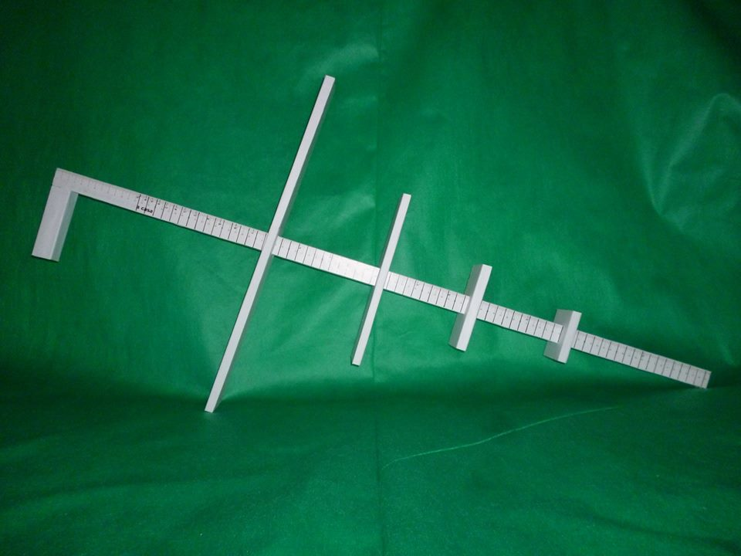
Fonte: Elaborada pelos autores.

A sua primeira aparição foi constatada no Livro de Marinharia, de João de Lisboa, todavia o documento não estava datado, mas segundo Albuquerque (1988), podemos situá-lo no primeiro quartel do século XVI, não muito posterior a 1514. Segundo, Fontoura (apud. Albuquerque, 1988), a balestilha já era conhecida no século XIV, no entanto, era chamada por diversos nomes, um deles seria o báculo de jacob, bastante utilizado pelos agrimensores medievais para descobrir distâncias de difícil acesso.
A balestilha possui a função de medir a altura do astro em relação à linha que delimita o mar do horizonte, ou a distância entre duas estrelas, sendo essa medida de caráter angular. O instrumento é composto por uma vara de madeira de secção quadrada chamada de virote, com tamanho arbitrário (figura 03 à esquerda). O outro componente do instrumento seria as soalhas, pedaços de madeira menores que o virote e com um orifício no seu centro, onde seria introduzido o virote (figura 03 à direita).

Figura 02 - Virote e soalhas.
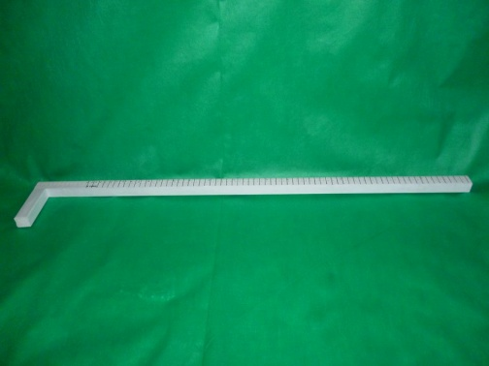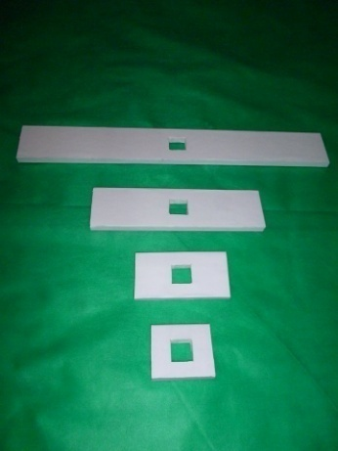
Fonte: Elaborada pelos autores.

Segundo Pimentel (1762), as soalhas deveriam ter tamanhos na seguinte ordem: a primeira seria 1/2 do virote, a segunda 1/4 do mesmo, a terceira 1/8 do virote e finalmente a quarta chamada também de martinete, teria como medida 1/16 dessa vara. Em seguida, vem o processo de graduação do virote que segundo Pimentel (1762), poderia ser executado de duas maneiras: geometricamente e trigonometricamente.
Na graduação geométrica, podemos abordar os conceitos de: retas paralelas e perpendiculares; secção de ângulos; além de fazer uso de esquadro, transferidor e compasso, para realizar a marcação dos ângulos no virote. No caso da graduação trigonométrica, podemos explorar os conceitos de: seno, cosseno e tangente; complemento de um ângulo; razões trigonométricas na circunferência; e transformações.
Na aplicação do instrumento podemos aplicar a trigonometria no triângulo retângulo. Portanto, o intuito do nosso trabalho é investigar o uso de instrumentos históricos de medida, em particular a balestilha, como recurso didático para a abordagem de conceitos geométricos e trigonométricos aplicados na formação inicial de professores.

2 METODOLOGIA/ DETALHAMENTO DAS ATIVIDADES

Para está pesquisa, utilizamos no primeiro momento uma metodologia qualitativa com aporte bibliográfico que segundo Marconi e Lakatos (2010, p. 166):
A pesquisa bibliográfica, ou de fontes secundárias, abrange toda bibliografia já tornada pública em relação ao tema de estudo, dês publicações avulsas, boletins, jornais, revistas, livros, pesquisas, monografias, teses, material cartográfico, etc., até meios de comunicação oral: rádio, gravações em fita magnética e audiovisuais: filmes e televisão. Sua finalidade é colocar o pesquisador em contato direto com tudo o que foi escrito, dito ou filmado sobre determinado assunto, inclusive conferências seguidas de debates que tenham sido transcritos por alguma forma, quer publicadas, quer gravadas.

Em outro momento, para analisarmos o questionário inicial e final e o curso de uma maneira geral, fizemos uso de uma metodologia de estudo de caso com um auxílio qualitativo conforme cita Fiorentini e Lorenzato (2009, p. 110):

O estudo de caso busca retratar a realidade de forma profunda e mais completa possível, enfatizando a interpretação ou análise do objeto, no contexto em que ele se encontra, mas não permite a manipulação das variáveis e não favorece a generalização. Por isso, o estudo de caso tende a seguir uma abordagem qualitativa. Mas isso não significa abandonar algumas quantificações necessárias. Essas quantificações podem ajudar a qualificar melhor uma análise.

Nossa pesquisa foi distribuída em quatro momentos. No primeiro momento, realizamos uma pesquisa pontual em livros, artigos, revistas, entre outros, sobre os instrumentos históricos de medida. E em seguida, elencamos todos esses instrumentos encontrados e utilizados entre os séculos XV e XVIII. No segundo momento, escolhemos apenas um desses instrumentos, a balestilha, no intuito de conhecer os seguintes aspectos: criadores; descrição; contextualização histórica; conhecimento matemático envolvido na construção, graduação e uso.
No terceiro momento, foi planejado e executado um curso de extensão, intitulado, O uso de artefatos históricos para a exploração dos conceitos matemáticos: a balestilha como instrumento de medição, ofertado pelo Laboratório de Matemática e Ensino (LabMatEn), localizado na Universidade Estadual do Ceará (UECE). A carga horária total do curso foi de 36h/a, sendo 24h/a presencias e 12h/a a distância, no horário EF (5h10min às 6h20min), com duração de doze dias, com disponibilidade de 25 vagas, no entanto, só 21 foram preenchidas. O objetivo do curso foi compreender a percepção dos participantes sobre o uso da balestilha como recurso didático para o ensino de conceitos matemáticos.

Figura 03 - Confecção da balestilha com isopor.
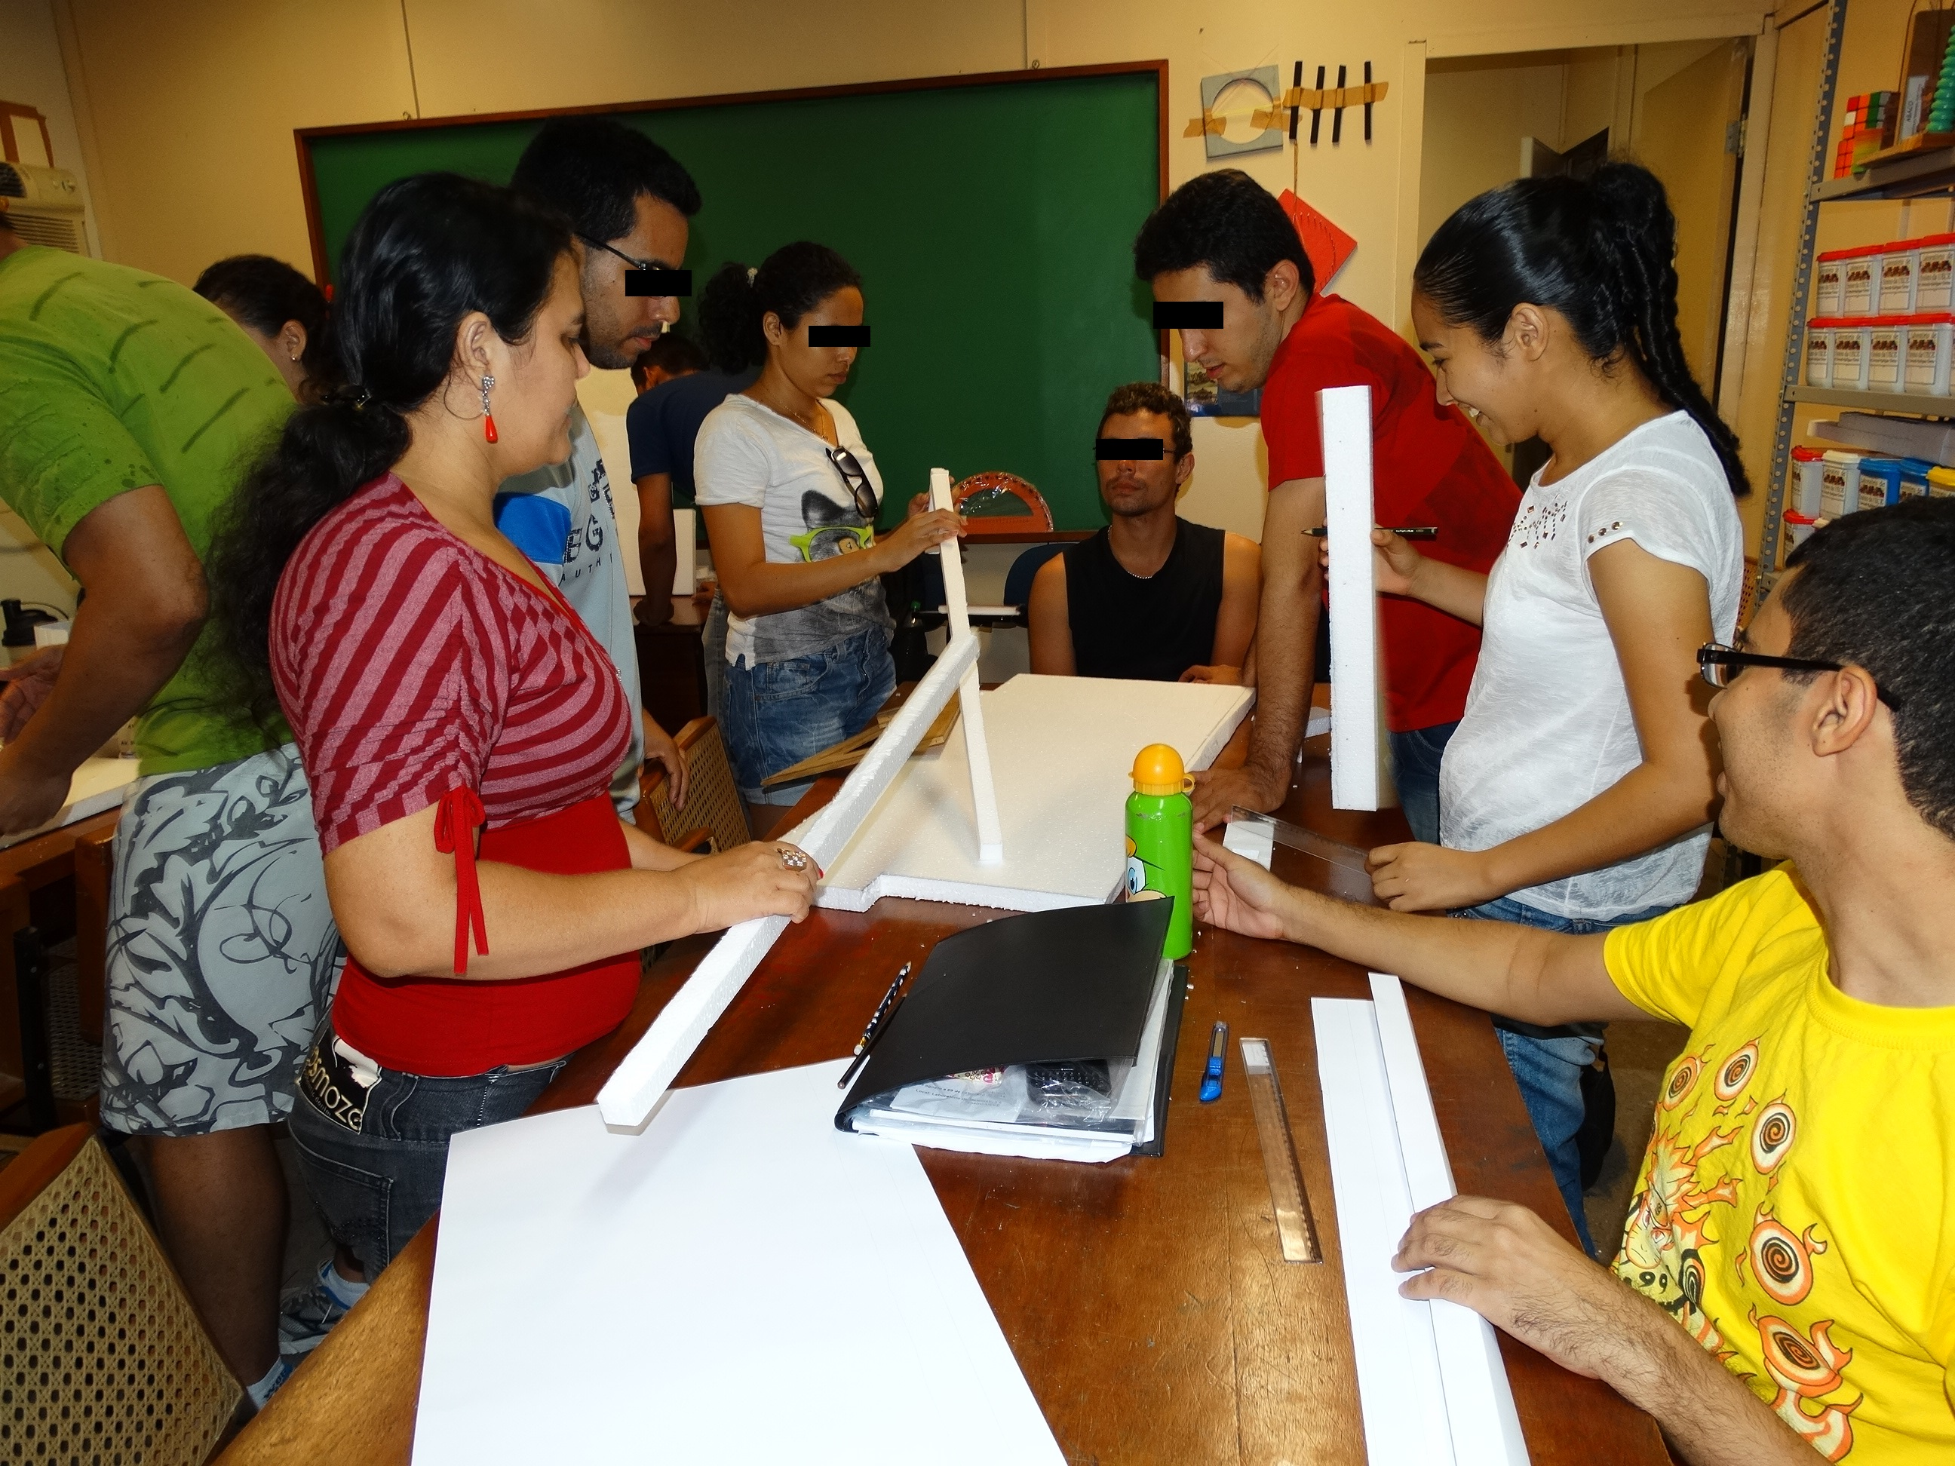
Fonte: Curso de extensão.

Por fim, no quarto momento analisamos o material coletado durante as aulas: questionários iniciais e finais; fotos e gravações de áudio e vídeo.

3 RESULTADOS E ANÁLISE

Durante o curso de extensão para melhor conhecer as opiniões dos nossos participantes a respeito da balestilha, como um recurso didático para o ensino de conceitos matemáticos, aplicamos um questionário inicial e outro final para cada participante, compostos por perguntas fechadas e abertas, que segundo Fiorentini e Lorenzato (2009), são na verdade questionários constituídos de perguntas mistas, combinando assim, ambas as categorias citadas anteriormente.
O intuito de utilizar o questionário como instrumento de coleta de dados, se explica devido à pouca participação dos discente na exposição de suas opiniões acerca do assunto tratado. Desse modo, percebemos na aplicação dos dois questionários, a possibilidade de compreender por meio de dados descritos, a opinião e a percepção dos nossos participantes quanto ao uso da balestilha para abordagem de conceitos matemáticos em sala de aula.
Assim também, as fotos e gravações de áudio e vídeo nos oportunizaram melhor captar os detalhes em relação às dificuldades, as dúvidas e as trocas de ideias realizadas entre os discentes durante o processo de desenvolvimento do curso de extensão. A seguir iremos expor uma breve análise e discussão dos resultados.

Analisando o questionário inicial

Neste primeiro momento, tivemos um total de 21 questionários respondidos, ou seja, 21 participantes, entre homens e mulheres, com idades entre 19 e 36 anos, sendo dois deles estudantes do IFCE e os outros pertencentes à UECE, ambos cursando o curso de Licenciatura em Matemática.
Durante a análise percebemos que as justificativas mais citadas em relação à participação no curso, por oito deles, foram: a obtenção de horas extracurriculares para complementar as atividades acadêmicas. Fato provavelmente ocorrido, devido três discentes estarem no 7º semestre, outros três no 8º semestre, e dois passando do 8º semestre, ou seja, estão próximos de concluírem a Licenciatura. No entanto, ainda não possuem quantidade suficiente para dar entrada na contagem das horas extracurriculares totais. Outro motivo também mencionado por oito desses graduandos foi, a oportunidade de estar enriquecendo o seu processo de ensino-aprendizagem por meio do uso da Balestilha.
Assim, os outros interesses aludidos que os levaram a frequentar o curso de extensão foram: adquirir mais conhecimento sobre os artefatos históricos, em especial sobre a Balestilha (origem, função,...); ampliar o conhecimento de modo geral; curiosidade pelo tema em questão; aprender a utilizar este recurso para aplicar em sala de aula; nortear a pesquisa para o Trabalho de Conclusão de Curso (TCC).
Dos 21 licenciandos, aproximadamente 48% (10 discentes) relataram que nunca entraram em contanto com professores que os incentivasse a utilizar algum recurso didático em sala de aula. No entanto os demais, 52% (11 discentes) responderam “sim” e relataram vários. Ressaltamos que alguns graduandos citaram mais de um recurso. A seguir, se encontram listados no quadro 01:

Quadro 01 – Tendências pedagógicas.
Recursos Didáticos | Qtd(Alunos)
Material concreto e manipulável | 5
Tecnologia da informação | 2
História da matemática | 2
Peças teatrais | 1
Data show | 3
Debates | 1
Jogos | 5
Fonte: Questionários iniciais.

Diante do quadro 01, podemos vislumbrar que os recursos mais citados foram o material concreto e manipulável, e os jogos. Isso se deve ao fato de que são meios bastante acessíveis de serem usados na sala de aula para abordar conceitos matemáticos, com vista que podem ser adquiridos de maneira pronta e em qualquer papelaria.
Entretanto, na visão de Fiorentini e Miorim (1990), trabalhar com esses instrumentos não é tarefa simples, é necessário todo um processo de reflexão em torno da estrutura escolar, de uma proposta político-pedagógica, o tipo de aluno que temos em sala de aula e objetivo que pretendemos alcançar, e por fim, qual matemática desejamos ensinar e como queremos que eles aprendam. Assim, esses recursos são de grande valia no processo de ensino, no entanto, não assumem o papel completo de uma aula.
Dando continuidade à análise do questionário inicial, 43% (9 discentes) disseram que nunca utilizaram a história da matemática como uma tendência teórica nas suas aulas, enquanto que, outros 43% (9 discentes) responderam “sim” e expuseram a forma como a mesma foi usada nas aulas de matemática. Ressaltamos que 14% (3 discentes) não responderam essa questão. E ainda, salientamos também que cada discente citou mais de maneira de inserir a história da matemática em sala. A seguir, o gráfico 01 expõe esses dados:

Gráfico 01 - Formas de utilização da história da matemática em sala de aula.
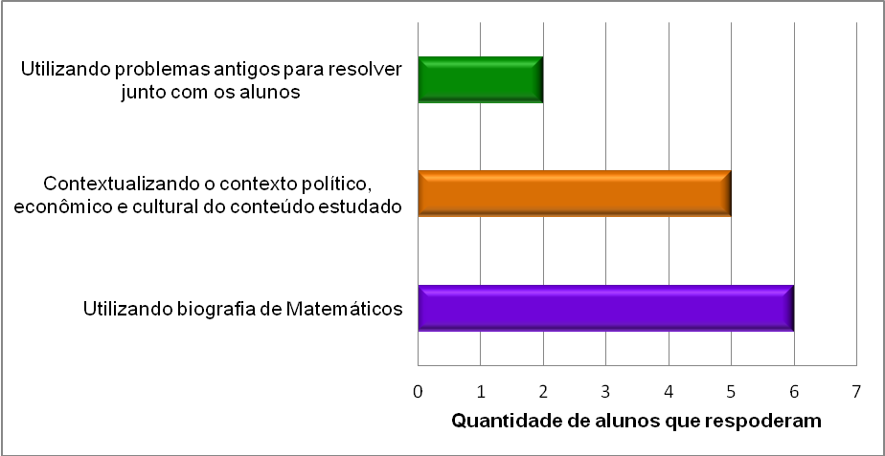
Fonte: Questionários iniciais.

Diante da amostra presente no gráfico 01, percebemos que a forma de utilização da história da matemática mais citada pelos participantes, foi por meio de biografias de matemáticos. Entretanto, dentro da grade curricular do curso de Licenciatura em Matemática da UECE, temos a disciplina de História da Matemática, que tem por objetivo proporcionar o conhecimento matemático, político, econômico e social de diversas civilizações, como Babilônia, Egito, Mesopotâmia, entre outras, e, além disso, proporciona conhecer outras formas de inserção da história da matemática, por meio de peças teatrais, seminários temáticos, entre outros.

Analisando o questionário final

Ao final dos doze encontros, sentimos a necessidade de saber se realmente o curso de formação para professores teria colaborado para a sua prática de ensino. Logo, por meio da análise dos questionários finais obtivemos um retorno de 100% dos participantes, afirmando que “sim”, sobre o enriquecimento de sua formação e complementação da prática em sala de aula.
Em seguida, após termos discutido durante as aulas sobre diversos tipos de instrumentos náuticos que podem ser utilizados como recursos didáticos nas aulas de matemática, por apresentarem em sua construção conceitos geométricos ou trigonométricos, perguntamos aos nossos discentes se eles concordavam que a confecção de um artefato histórico possibilitaria a apropriação de conhecimento matemático? Todos os alunos responderam que “sim”, porém, as justificativas foram bem diversificadas. Segue o gráfico 02 com essas exposições:

Gráfico 02 – Respostas dos participantes quanto a possível apropriação de conhecimento matemático por meio do artefato histórico.
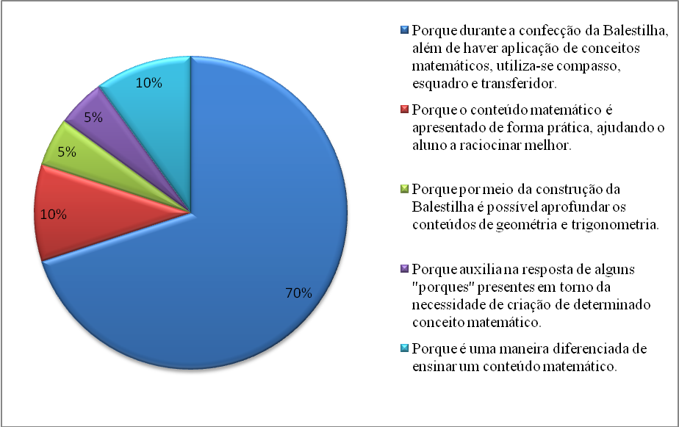
Fonte: Questionários finais.

Percebemos, de acordo com o gráfico, que a resposta mais citada por 70% (15 discentes), se referiu ao fato de que por meio do instrumento, no nosso caso a Balestilha, é possível aprender conceitos matemáticos, pois os mesmos estão incorporados no instrumento, e além disso, utiliza-se de ferramentas, como o compasso, esquadro, transferidor, entre outros, que poucos são utilizados na Ensino Básico, para auxiliar na construção desses conhecimentos.
Assim, podemos perceber diante das outras respostas que os nossos graduandos nos deram como retorno, percepções bem além daquelas que mostramos em sala, como por exemplo, a compreensão de que por meio do instrumento é possível investigar conceitos matemáticos de maneira mais profunda.
Na sequência, iremos apresentar algumas observações gerais identificadas no decorrer do curso, obtidas por meio da análise dos questionários finais, das fotografias, e das gravações de áudio e vídeo:
- A junção entre a história da matemática e a confecção da balestilha apresenta a origem e a construção de determinados conceitos, além de responder alguns porquês presentes nas aulas de matemática;
- A confecção do instrumento permitiu uma maior interação entre professor/aluno/conteúdo;
- A construção do instrumento permitiu entrar em contato com ferramentas, como por exemplo, compasso, esquadro, transferidor e etc., que muitas vezes são pouco utilizados no Ensino Básico;
- O uso do instrumento é um recurso diferenciado para abordar determinados conteúdos matemáticos, como por exemplo, a trigonometria no triângulo retângulo, conceito de seno, cosseno, tangente e complemento de um ângulo, razões trigonométricas na circunferência e transformações;
- Utilização de um material de baixo custo para a confecção da balestilha;
- O professor torna as aulas mais atrativas devido a inserção do instrumento e aplicação prática do conteúdo estudado em sala de aula.

Desde modo podemos perceber que a utilização de instrumentos náuticos, no nosso caso a balestilha, pode ser agregado as aulas de matemática como uma forma de estratégia de ensino diferenciada para abordagem de diversos conteúdos relacionados à geometria e a trigonometria. Ressaltamos que esse recurso didático pode ser utilizado pelo professor para abordar inicialmente um conteúdo ou em um momento posterior, explorando assim, um assunto já ministrado em sala de aula.

4 CONCLUSÕES

O trabalho com instrumentos históricos de medida em sala de aula, não é algo apenas material e matemático, o mesmo envolve uma série de conhecimentos que vão além da parte matemática. Entretanto, quando se realiza a articulação desse conhecimento matemático juntamente com a parte histórica, promove-se um ensino mais contextualizado e significativo, de maneira que o passado passa a dialogar com o futuro, e vice-versa.
Desta forma, concordamos com Saito (2013, p. 5) quando afirma que, “compreendidos além de sua materialidade, os instrumentos matemáticos podem, dessa maneira, revelar conhecimentos na articulação entre o saber e o fazer e, assim, a produção de conhecimento de uma época”. Ou seja, mais do que disseminar conceitos matemáticos, esses instrumentos apresentam questões práticas de uma época na qual estavam inseridos.
Logo, diante da quantidade de instrumentos históricos de medida que apresentam em sua confecção conhecimentos matemáticos e históricos, tínhamos o intuito de apresentar pelo menos um deles, no caso a Balestilha, como um recurso didático para exploração de conceitos geométricos e trigonométricos, na formação inicial de professores.
Assim, vimos em um curso de extensão a possibilidade de investigar a percepção e opinião dos licenciandos em Matemática, acerca do possível uso da Balestilha nas aulas de matemática juntamente com seus aspectos históricos. Deste modo, durante o curso, por meio da aplicação de questionários iniciais e finais, fotos, gravações de áudio e vídeo, foi possível realizar essa análise.
Por fim, concluímos por meio dessa pesquisa, o acolhimento e satisfação pela maior parte dos alunos em relação a esse recurso didático, que seria a Balestilha. Porém, percebemos ainda a resistência de alguns deles em levarem para sala de aula, devido ainda não estarem seguros em relação ao material utilizado, que foi isopor, ou pela curta duração do curso, ou até mesmo pela falta de oportunidade de estarem levando para a sala de aula no momento, seja pelo trabalho ou por meio de alguma disciplina da grade curricular.

5 REFERÊNCIAS

ALBUQUERQUE, Luis de. Instrumentos de Navegação. Lisboa: Comissão Nacional Para As Comemorações dos Descobrimentos Portugueses, 1988. p. 10-29.
D’AMBROSIO, Ubiratan. História da Matemática e Educação. In: Cadernos CEDES 40. História e Educação Matemática. 1ª ed. Campinas, SP: Papirus, 1996a, p.7-17.
D’AMBROSIO, Ubiratan. Educação Matemática: Da teoria à prática. Campinas: Papirus. 1996b. 121 p.
FERNANDES, Telma Cristina Dias; LONGHINI, Marcos Daniel. A construção de um antigo instrumento para navegação marítima e seu emprego em aulas de astronomia e matemática. Simpósio Nacional de educação em Astronomia, 1., 2011, Rio de janeiro.
FIORENTINI, Dario; LORENZATO, Sergio. Investigação em educação matemática: Percursos teóricos e metodológicos. 3. ed. São Paulo: Autores Associados, 2009. 228 p.
PIMENTEL, Manuel. Arte de navegar. Lisboa: na Officina de Miguel Manescal da Costa, Impressor do Santo Officio, 1762.
PINTO, Margarida Matias. Os instrumentos náuticos de navegação e o ensino da geometria. Lisboa: Sociedade Portuguesa de Matemática, 2010. 80 p.
SAITO, Fumikazu. Instrumentos e o "saber - fazer" matemático no século XVI. Revista Tecnologia e Sociedade, Curitiba, v. 9, n. 18, p.1-12, dez. 2013.
MIORIM, Maria Ângela.; FIORENTINI, Dario. Uma reflexão sobre o uso de materiais concretos e jogos no Ensino da Matemática. Boletim da SBEM-SP, São Paulo, v. 4, n. 7, p. 5-10, 1990.

IFCE, Instituto Federal de Educação, Ciência e Tecnologia do Ceará, Campus Fortaleza.
http://www.uece.br/uece/index.php/graduacao/presenciais

